 | Grau d'Enginyeria Matemàtica i Física

ELECTRÒNICA APLICADA - Examen Parcial

6 novembre 2024 09:00 – 11:00 Aula 206

Nom complet: ______________________________________________________________________________
- Si us plau, escrigueu el vostre nom complet en l'espai que hi ha damunt.
- Contesteu dins de l'espai en blanc disponible sota cada pregunta. Si necessiteu més espai, podeu continuar per darrere de la pàgina anterior.
- Al acabar cada part, escriviu els resultats dins dels requadres.
- Justifiqueu les respostes amb càlculs i/o explicacions.
- Es pot utilitzar una calculadora.
- Es pot utilitzar un formulari: un full DIN A4 a dues cares, original i manuscrit.
- No es pot consultar apunts ni cap altre material escrit o imprès, a part del formulari.
- No es pot utilitzar telèfon mòbil, ni ordinador, ni cap altre aparell de comunicació o entreteniment.
Codi: EA24P-1
Problema 1 |  | /12
Problema 2 |  | /10
Problema 3 |  | /12
Problema 4 |  | /15
Problema 5 |  | /10
Problema 6 |  | /12
Problema 1. Circuit amb díodes
L'expressió que relaciona el corrent i la tensió en un díode és:
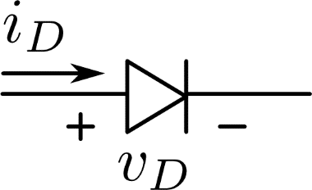 | $$i_{D}=I_{S}\left(e^{\frac{v_{D}}{V_{T}}}-1\right)$$ | $I_{S}=1 pA$  $V_{T}=25 mV$
Es posen 3 díodes com aquest en el circuit següent. Determineu la tensió a la font de corrent i el corrent per la font de tensió d'aquest circuit.
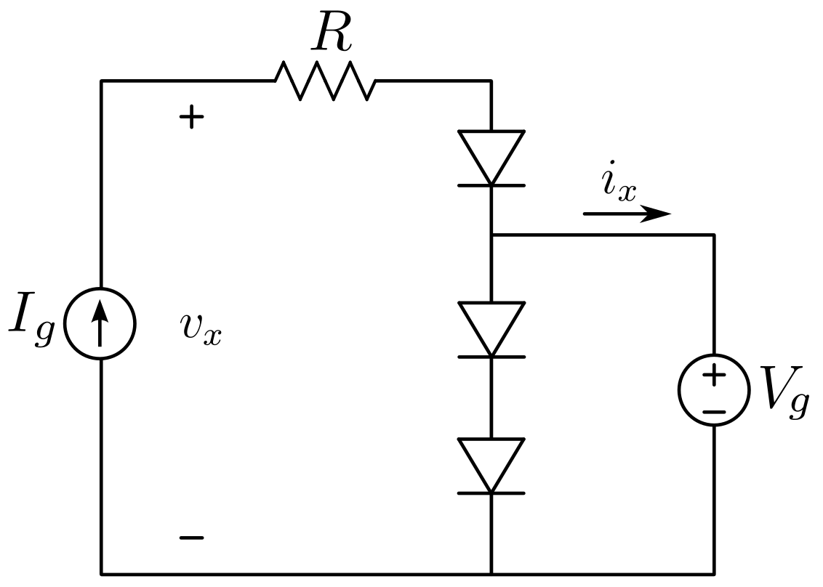 |  | $I_{g}=100 mA$  $V_{g}=1,25 V$  $R=8,2 Ω$
$v_{x}=$ | $i_{x}=$
Possibles valors per $v_{x}:$ 1,9 V; 2,1 V; 2,7 V; 3,0 V
Possibles valors per $I_{x }$: 18 mA; 22 mA; 28 mA; 32 mA

Problema 2. Circuit amb MOSFET
Al circuit de la figura determineu les tensions $v_{a}$ i $v_{b}$.
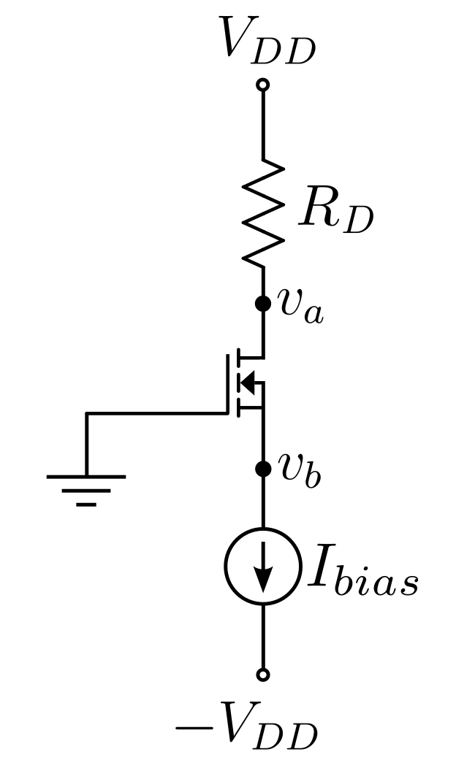 |  | $V_{DD}=10 V$  $R_{D}=4 kΩ$  $I_{bias}=2 mA$  Dades del transistor:  $K=1\frac{mA}{V^{2}} ;$(W/L) =1  $V_{t}=2 V$
$v_{a}=$ | $v_{b}=$

Possibles solucions
$v_{a}=$ V_{DD}; $v_{b}= -V$_{DD}
$v_{a}=$ 2 V; $v_{b}= 0 V$
$v_{a}=$ 2 V; $v_{b}= -4 V$
$v_{a}=$ 6 V; $v_{b}= 4 V$

Problema 3. Polarització de BJTs
L’esquema de la figura correspon a un circuit amb BJT.
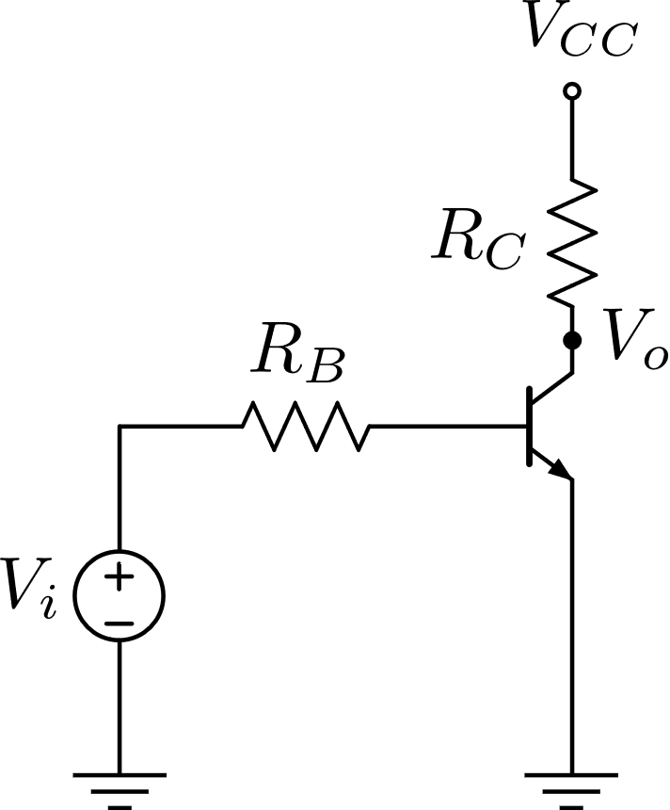 | $V_{CC}=15 V$  $R_{B}=50 kΩ$  $R_{C}=2 kΩ$  Dades del BJT:  $βF=100$ ; $βR=4$
- Si la tensió d'entrada és $V_{i}=3 V$. Determineu la zona de treball del transistor. Calculeu el corrent de col·lector i la tensió col·lector emissor. Dada: $V_{BE,ON}=0,7 V$; $V_{CE,SAT}=0,2 V$; $V_{BC,ON}=0,5 V.$

$I_{C}=$ | $V_{CE}=$

- Considereu ara el mateix circuit de la pregunta anterior. Si la tensió d'entrada és ara $V_{i}=-2 V, i V_{CC}=-10 V$. Determineu ara la zona de treball del transistor. Calculeu el corrent de col·lector i la tensió col·lector emissor. Dada: $V_{BE,ON}=0,7 V$; $V_{CE,SAT}=0,2 V$; $V_{BC,ON}=0,5. V$

$I_{C}=$ | $V_{CE}=$

Possibles solucions per ambdues preguntes: saturació, zona activa directa, zona activa inversa; Ic = 4,6 mA; 3,2 mA; 1,6 mA; 0,625 mA; V_{CE} = 0,2 V; -8,75 V; 5,8 V; 4,6 V
Problema 4. Circuit amb díodes Zener. En el següent circuit amb entrada $v_{i}$ i sortida $v_{o}$. Els díodes tenen les característiques corrent-tensió mostrades al costat.
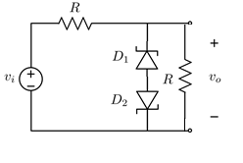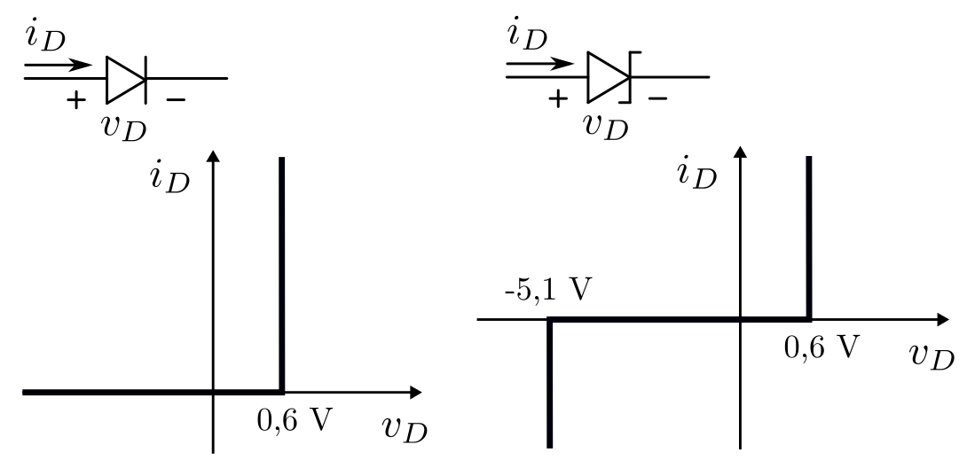
- Representeu gràficament $v_{o}$ en funció de $v_{i}$ quan $v_{i}∈\left[-15 V, 15 V\right]$.

Gràfica de $v_{o}(v_{i})$


- Si ara considerem que el model elèctric dels díodes treballant en la zona de ruptura Zener està format per una resistència de valor R/10 en sèrie amb un generador de tensió de 5.1 V, torneu a representar gràficament $v_{o}$ en funció de $v_{i}$ quan $v_{i}∈\left[-15 V, 15 V\right]$. Nota: Quan els díodes treballen polaritzats en directa, no hi ha cap alteració en el seu model elèctric equivalent respecte a l’apartat anterior.

Gràfica de $v_{o}(v_{i})$


Problema 5. Circuit amb MOSFET. La figura mostra el circuit de polarització d’un transistor MOSFET. Determineu en quina zona de treball es troba el MOSFET i calculeu $I_{D}$.
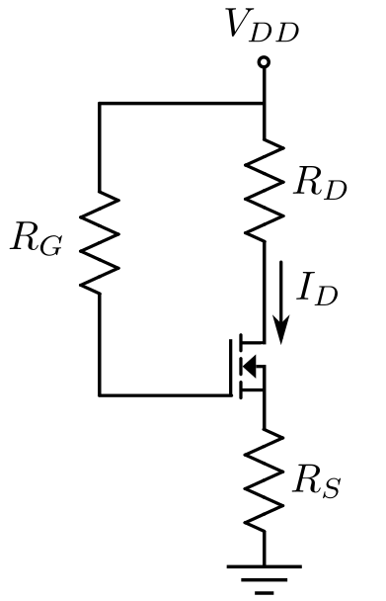 | $V_{DD}=10 V$  $R_{G}=100 kΩ$  $R_{D}=1,67 kΩ$  $R_{S}=20 kΩ$  MOSFET:  $K=100 μA/V^{2}$ ; W/L = 1  $V_{t}=2 V$

Possibles respostes: tall, óhmica, saturació; I_{D} = 0 A; 0,1 mA; 0,28 mA; 0,56 mA
Problema 6. Problemes amb MOSFET.

- Quin és el corrent de drenador en un MOSFET de canal P amb V_{t} = -1 V, V_{GS} = -2 V, V_{DS} = -1 V, K(W/L) = -200 μA/V²
- Quin és el corrent de drenador en un MOSFET de canal P amb V_{t} = +1 V, V_{GS} = 0 V, V_{DS} = -0,5 V, K(W/L) = -200 μA/V²
- Quin és el corrent de drenador en un MOSFET de canal N amb V_{t} = -1 V, V_{GS} = 0 V, V_{DS} = 2 V, K(W/L) = 200 μA/V²
- Quin és el corrent de drenador en un MOSFET de canal N amb V_{t} = +1 V, V_{GS} = 0 V, V_{DS} = 2 V, K(W/L) = 200 μA/V²

Possibles valors correctes per I_{D} en les 4 preguntes anteriors son: +0,1 mA; -0,1 mA; -0,075 mA; +0,075 mA i 0 A.

